Taller 1

1. En un archivo de word realizar el siguiente ejercicio (recuerde que la solución debe de publicarse en github.com y subir la solución a la plataforma AVACO):

a. Realizar un mapa mental con la herramienta https://www.text2mindmap.com/ que represente el funcionamiento del navegador y las tecnologías que intervienen en el proceso (HTML, CSS y Javascript, PHP, MySql).

b. ¿Qué es html y para que se usa?

c. ¿Qué es PHP, breve historia?

Solución:

1.a.

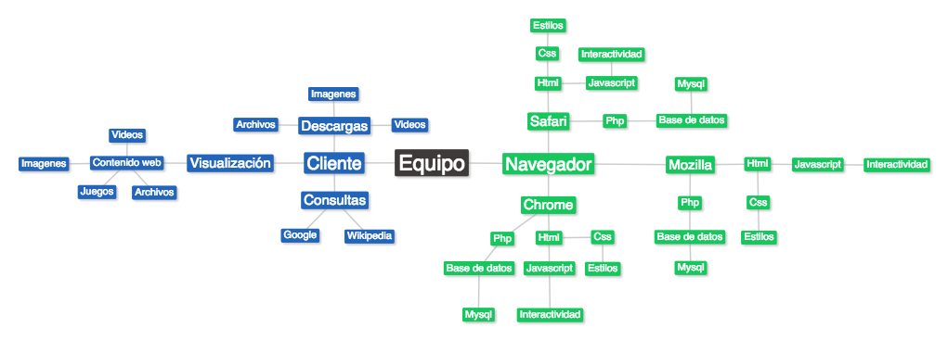

[text2mindmap.com/xprqtaF](http://www.text2mindmap.com/xprqtaF" \t "_blank)

b. HTML es el lenguaje que se emplea para el desarrollo de páginas de internet. Está compuesto por una seríe de etiquetas que el navegador interpreta y da forma en la pantalla. HTML dispone de etiquetas para imágenes, hipervínculos que nos permiten dirigirnos a otras páginas, saltos de línea, listas, tablas, etc.

Se puede decir que HTML sirve para crear páginas web, darles estructura y contenido.

c. PHP es un lenguaje de código abierto muy popular, adecuado para desarrollo web y que puede ser incrustado en HTML. Es popular porque un gran número de páginas y portales web están creadas con PHP. Código abierto significa que es de uso libre y gratuito para todos los programadores que quieran usarlo. Incrustado en HTML significa que en un mismo archivo vamos a poder combinar código PHP con código HTML, siguiendo unas reglas.

PHP es un lenguaje creado por una gran comunidad de personas. El sistema fue desarrollado originalmente en el año 1994 por Rasmus Lerdorf como un CGI escrito en C que permitía la interpretación de un número limitado de comandos. El sistema fue denominado Personal Home Page Tools y adquirió relativo éxito gracias a que otras personas pidieron a Rasmus que les permitiese utilizar sus programas en sus propias páginas. Dada la aceptación del primer PHP y de manera adicional, su creador diseñó un sistema para procesar formularios al que le atribuyó el nombre de FI (Form Interpreter) y el conjunto de estas dos herramientas, sería la primera versión compacta del lenguaje: PHP/FI.